**پدیده­های زمین­گردشگری استان البرز**

**\*زینب باقری1، پرویز آرمانی2 و مریم علیمحمدی3**

1 کارشناس ارشد زمین شناسی نفت، [Baghery.z@gmail.com](mailto:Baghery.z@gmail.com)

2دانشیار گروه زمین­شناسی دانشگاه بین المللی امام خمینی، Armani@sci.ikiu.ac.ir

3کارشناس ارشد زمین شناسی نفت، [Alimohammadi.maryam@gmail.com](mailto:Alimohammadi.maryam@gmail.com)

**Phenomena Geotourism of Alborz Province**

Zeinab Baghery1, Parviz Armani2, Maryam Alimohammadi3*

1Msc. Petroleum Geology, [Baghery.z@gmail.com](mailto:Baghery.z@gmail.com)

2Associate Professor, Department of Geology, Imam Khomeini International University, Armani@sci.ikiu.ac.ir

3Msc. Petroleum Geology, Alimohammadi.maryam@gmail.com

**چکیده**

امروزه زمین­گردشگری یکی از راهکارهای خوب برای کارآفرینی زمین­شناسان جوان است. اگر این صنعت نوپا همگام با نگهداری از محیط زیست پیشرفت کند گامی بلند در شناسایی پدیده­های زمین­شناسی و نگهداری زمین­واهشته (میراث زمین) برداشته خواهد شد. استان البرز دارای جاذبه های طبیعی و زمین­گردشگری بسیاری است. بر پایه بررسی­های انجام شده، پدیده های طبیعی استان می­تواند ژئوپارک شود و از دید زمین­شناسی در گروه پدیده های رسوب­شناسی، فرسایش و زمین ساخت قرارگیرد. رخنمون خوب سازندهای پرکامبرین- دیرینه­زیستی، همچنین خود سازند کرج در جاده چالوس برای بازدیدهای میدانی دانشجویان بسیار درخور توجه است. از جمله پدیده­های زمین­گردشگری استان، می­توان به غارهای منطقه کرج (یخ­مراد و زنگرون)، طالقان (کله­سنگ و بِزَج)، اشتهارد (اشتهارد) و هشتگرد (هیو)؛ گنبدهای نمکی، دریاچه­­­­­­­­­­ی فصلی (پلایا) و رودخانه­ی شور بیابان اشتهارد، همچنین سدهای کرج و طالقان اشاره کرد.

**واژه های کلیدی: استان البرز، زمین­گردشگری، طبیعت­گردی**

**Abstract**

Today, Geotourism is one of the good solutions for the entrepreneurship of young geologists. If this nascent industry develops along with the preservation of the environment, a big step will be taken in identifying geological phenomena and preserving the geoheritage. Alborz province has many natural attractions and geotourism. Based on the investigations, the natural phenomena of the province can be geopark and placed in the group of sedimentology, erosion and tectonic phenomena from a geological point of view. The good outcrop of the Precambrian-paleobiotic formations, as well as the Karaj formation itself, on the Chalus road, are very worthy of attention for students' field work. Among the Geotourism phenomena of the province, you can visit the caves of Karaj region (YakhMorad and Zangeroun), Taleghan (KaleSang and Bezaj), Eshehard and Hashtgerd (Hiv); salt domes, the seasonal lake (playa) and the salty river of Eshtehard desert, as well as the Karaj and Taleghan dams.

**Key words: Alborz province, geotourism, nature tourism**

**پیشگفتار**

کشور ایران با داشتن آب و هوای متنوع، ویژگی­های بارز زمین شناسی، زیست گاه­های متنوع و پدیده­های طبیعی مانند کوه­ها، غارها، تنگه­ها و دره­ها، آبشارها، جنگل­ها، برکه­ها، دریاچه­ها و دریاها، گل فشان­ها، تپه­های ماسه­ای، کرانه­های سنگی دریا، معادن باستانی و غیره به عنوان میراث زمین شناسی در قالب­های متعدد ژئوپارک می­تواند یک ابزار کاربردی برای پیشرفت صنعت گردشگری باشد. گستره کرج با میانگین بلندی 1320متر از سطح دریا، به وسیله کوه های البرز از استان مازندران جدا شده است. این استان به علت قرار گرفتن در ناحیه شمالی کوه های البرز میانی در فصل­های سرد سال زیر تاثیر سامانه­های شمالی، شمال باختری بویژه جنوب باختری بوده و دارای هوای نمناک و خنک است. آب و هوای این استان در بخش شمالی، معتدل و کمی سرد است و در بخش جنوبی، معتدل است (اداره کل هواشناسی استان البرز (شکل 1).

از دیدگاه تاریخی- فرهنگی، استان البرز میراث­دار کهن­ترین تمدن­های ایران باستان است. در این­باره می­توان به وجود تپه­های باستانی محوطه ازبکی با پیشینه 9 هزار ساله، موشه­لان تپه و تپه مردآباد با پیشینه 7 هزار ساله، آق­تپه با پیشینه 6 هزار ساله، تپه هاخوروین با پیشینه 4 هزار ساله و رزکان نو با پیشینه 3 هزار ساله اشاره کرد. سازه­های بسیاری از دوره­های سلجوقی، مغولی و تیموری در این سرزمین ساخته شده است که از مهمترین آن­ها می­توان به برج سلجوقی کردان، امام­زاده زید و رحمان اشتهارد، برج میدانک و امام­زاده چهل­دختران نجم­آباد اشاره کرد. از دید فرهنگی و اجتماعی ساکنان استان را می­توان به دو گروه محلی و مهاجر تقسیم کرد. فرهنگ بومی در بخش­های کوچکی دیده می­شود که آن­هم با گذشت زمان دچار تغییر شده است. مهاجران نیز بخشی از هویت اجتماعی خود را حفظ کرده­اند و بر فرهنگ محلی استان تاثیر گذاشته­اند. گویش مردم کرج، طالقان و مناطق شمال ساوجبلاغ، به علت نزدیکی به خطه شمال کشور، نزدیک به گویش مازندرانی است. ساکنان جنوب ساوجبلاغ و نظرآباد زبانشان ترکی است. در میان مردم اشتهارد نیز زبان فارسی و گویش محلی معروف به تاتی متداول است (عزیزی، 1396).

گستره طالقان می­تواند به عنوان یک ژئوپارک طبیعی کشور شناخته شود. به واسطه ویژگی­های منحصر به فرد خود، همچنین ویژگی­های زمین­ساختی، سازندهای زمین­شناسی، فرآیندهای فرسایشی دارای زمین­دیس­های[1] زمین­ریخت­شناسی است. همچنین به واسطه نزدیکی به استان تهران و تسهیلات رفاهی به وجود آمده در این ناحیه می تواند زمینه های لازم را برای تبدیل شدن به قطب گردشگری، به ویژه زمین­گردشگری فراهم آورد.

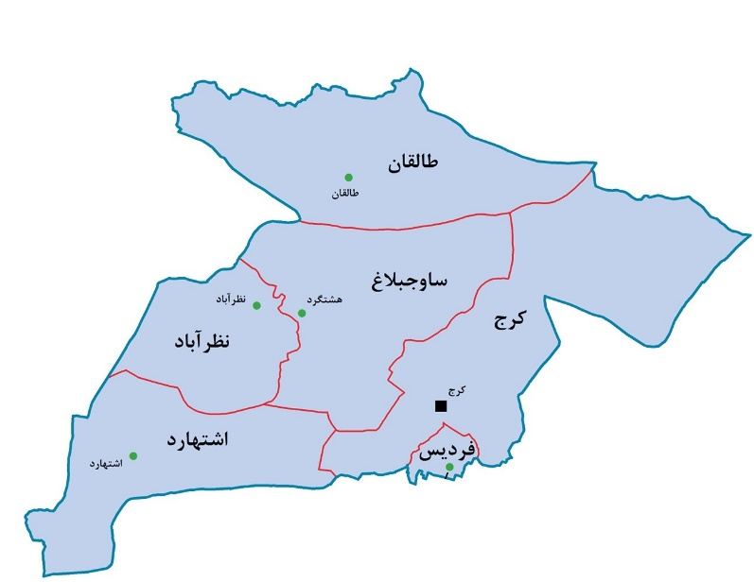 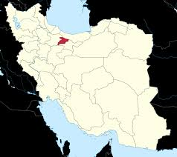

شکل1: شهرستان­های استان البرز (راست) و جایگاه استان در ایران (چپ)

**گفتگو**

از دیدگاه زمین گردشگری، منطقه دارای پتانسیل های بسیار بالایی است که در صورت شناسایی و معرفی آنها افزون بر این که می تواند باعث جذب گردشگران بسیاری به این منطقه شود، می تواند یک کارگاه آموزشی و پژوهشی بزرگ برای پژوهشگران زمین­شناسی، جغرافیا و دیگر پژوهشگران وابسته با علوم زمین باشد.

**غار یخ­مراد:** غار یخ­مراد در نزدیکی روستای آزادبر و روستای کهنه­ده در منطقه گچسر در 65 کیلومتری شمال خاوری کرج قرار دارد. این غار در دامنه شمالی دره­ای ژرف و منتهی به روستای آزادبر واقع شده که دهانه آن نزدیک 2640 متر از سطح دریا فرازا دارد. به گفته اهالی روستای کهنه ده، در گذشته بیماران با خوردن یخ غار که به طور دائمی و در حوض انتهای غار قرار دارد و در هیچ فصلی از سال آب نمی­­شود، بهبود یافته­اند به این دلیل، غار را یخ مراد نامیده­اند. دریچه ورودی این غار در بلندی واقع شده است و بیشتر مسیر غار شیب­دار و رو به پایین است. با رسیدن به اعماق کوه، چشمه­های یخ زده در کف زمین و چکنده­ها[2] و چکیده­های[3] غار نمایان می­شود. غار یخ مراد 3 تالار اصلی، یک برکه­ی یخی و یک آبشار یخی دارد. غارنهشت­های کمی مانند چکنده در این غار به چشم می­خورد. غار یخ مراد دارای چهار اشکوب است. برای بازدید کامل از این غار نیاز به وسایل حرفه‌ای [غارنوردی](https://fa.wikipedia.org/wiki/%D8%BA%D8%A7%D8%B1%D9%86%D9%88%D8%B1%D8%AF%DB%8C) است. این غار در سازند لار (دوره ژوراسیک) ساخته شده است (شکل 2).

 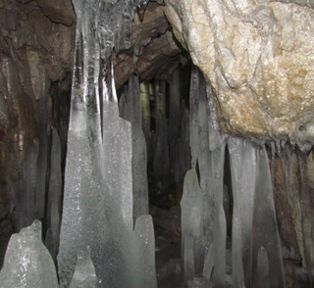

شکل 2: دهانه ورودی غار یخ مراد (راست)؛ نمایی از کریستال­های یخ درون غار (چپ)

**غار زنگِرون:** این غار در فاصله هوایی 7/2 کیلومتری شمال روستای همه­جا قراردارد. بلندی دهانه غار از تراز آب دریا 2832 متر است. راه دسترسی به غار زنگرون از جاده کرج- چالوس است و در راه آسارا به حسنکدر است. دهانه غار در 8/4 کیلومتری شمال روستای همه­جا قرار دارد (شکل 3). این غار برای بازدید همگانی مناسب نیست و تنها غارنوردان می­توانند وارد آن شوند. غار در زیرپهنه البرز میانی و در سازند روته (پرمین) ساخته شده است. افزون بر ویژگی سنگ­شناسی سازند روته (سنگ­آهک و دولومیت)، بارندگی بیش از 700 میلی­متر، سردسیر بودن منطقه با میانگین 2/8 درجه سیلیسیوس (اداره کل هواشناسی استان البرز) و شکستگی­های فراوان در این سازند از دیگر عوامل مهم برای کارستزایی بوده است. غارنهشت­های هلاکتایت، چکنده و نی نوشابه در این غار دیده شد(شکل 3)(آرمانی و همکاران، 1399).

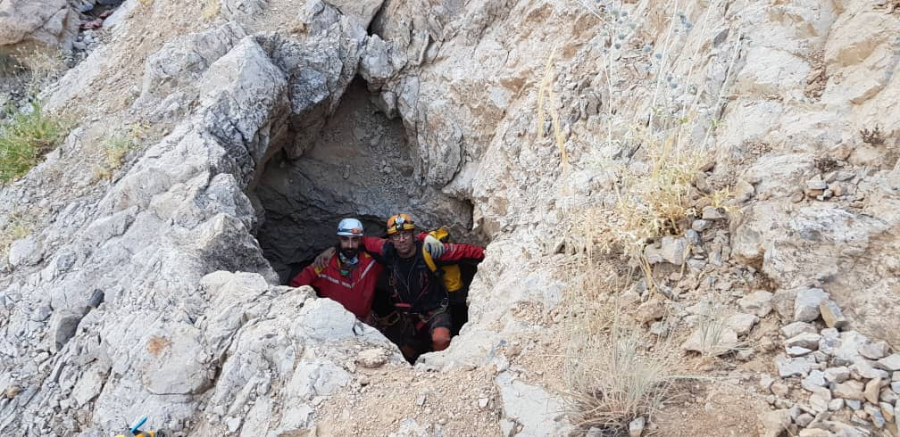 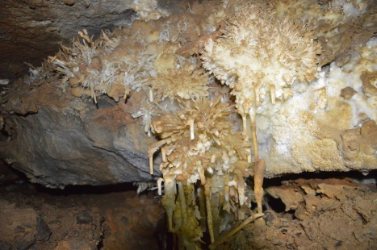

شکل 3: دهانه غار زنگرون (راست)؛ غارنهشت­های نی نوشابه[4]

**غار کله­سنگ:** اين غار در کوه هاي طالقان درون کوهي به همين نام نزديک روستاهاي «سوهان» و «آرتون» ساخته شده است. غار كَلِه سنگ (كلِ­سنگ) در مرز میان روستاي سوهان با روستاي دنبليد و در دامنه هاي خاوري و پائيني كوه بسيار زيباي كَلِه­سنگ قرار دارد. فاصله تقريبي غار كله سنگ از روستاي سوهان، نزدیک 5 كيلومتري است. دهانه غار کوچک و تنگ است. درازای این غار 85 متر است. این غار آبی است و در دوره های پيش از تاريخ مورد بهره برداری انسان ها بوده است. در گزارش­های اوليه غار نوردان استخوان و دیگر مانده­های انسانی، همچنین چندين دهنه چاه ژرف گزارش شده است (شکل 4)(www.irandeserts.com).

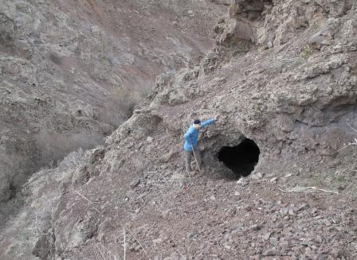 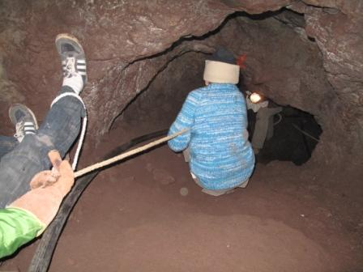

شکل 4: نمایی از دهانه­ی غار کله سنگ (راست)؛ دالان­های پر شیب درون غار (چپ)(www.zeinali.ir)

**غار بِزَج:** بـِزَج روستايي در دهستان بالاطالقان و يکي از بلند‌‌ترين روستاهاي طالقان ‌است که در نزدیکی دره شلبان بزج و آبشار شلبان بزج قرار دارد. اين غار در فاصله 120 کيلومتري باختر تهران و 10 کيلومتري شمال خاور شهرک طالقان واقع شده است. درازای این غار آبی نزدیک 25 متر است (شکل 5).

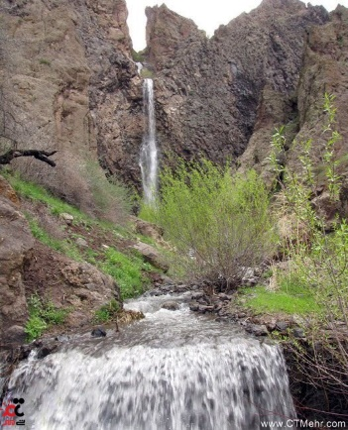 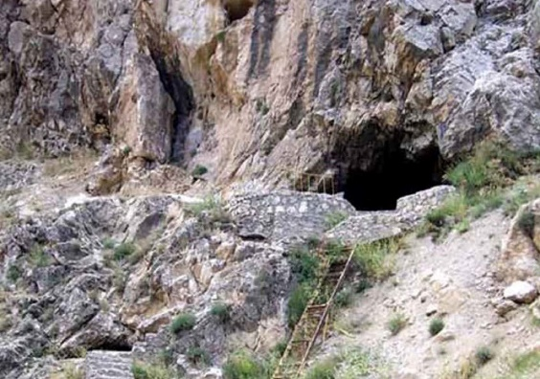 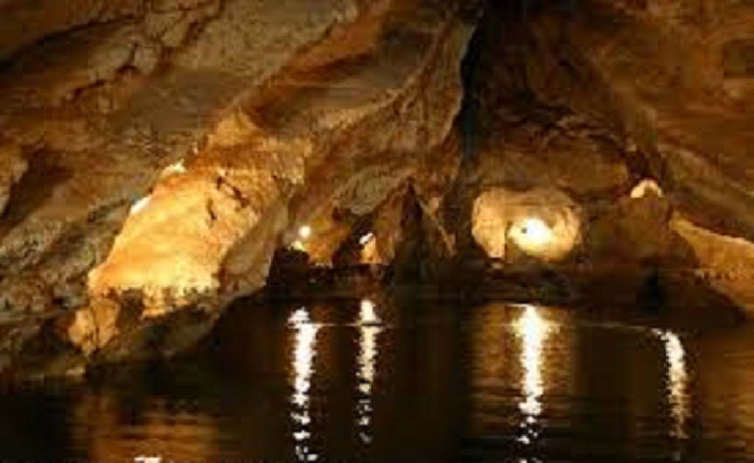

شکل 5: نمایی از دره و آبشار شلبان بزج، دهانه و درون غار آبی بزج (چپ)

**غار نمکی اشتهارد:** این غار در شمال منطقه اشتهارد در 63 كيلومتري‌ جنوب‌ باخترى‌ كرج‌ و در راه كرج‌ به‌ بويين‌ زهرا قرار دارد. این غار دارای 3 دهانه ورودی است و نزدیک 350 متر درازا دارد. در درون تالارهای غار، چکنده­های نمکی بسیار زیبایی دیده می­شود. در ابتدای ورودی غار جویی از آب شور جریان دارد که از یک سو وارد و از سوی دیگر آن بیرون می­رود. دریاچه بزرگ فصلی در کنار دهانه ورودی غار و در میان بلندی­های حلقه دره ساخته شده است که زیستگاه گونه­های جانوری و گیاهی گوناگون می باشد و بر گیرایی گردشگری منطقه افزوده است (شکل 6).

**غار هيو:** روستای هیو در 8 کیلومتری جاده هشتگرد به قزوین، در البرز میانی و دردامنه‌ی جنوبی طالقان و در باختری­ترین منطقه استان تهران قراردارد. غار هیو در شمال باختری هیو و در دره واسوار واقع شده است. این غار نیز مانند غار زنگرون در سنگ­های آهکی سازند روته (دوره پرومین) ساخته شده است. دهانه‌ی غار دارای قطری نزدیک 60 سانتیمتر و شیب بسیار است که ورود به آن را دشوار ساخته است. این غار دارای 2 دالان و 2 تالار است. غار هیو دارای چکنده و چکیده­های فراوانی است که بلندی آن­ها گاهی به بیش از 7 متر می‌رسد. بلندی یکی از تالارها نزدیک 23 متر است (شکل 7).

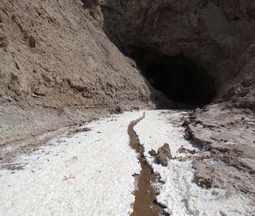 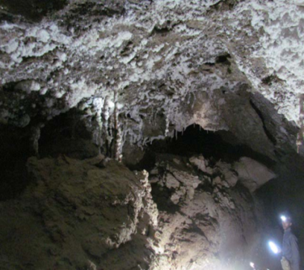

شکل 6: نمایی از دهانه غار نمکی (راست) و سقف و دیواره غار نمکی اشتهارد (چپ)(www.irandeserts.com).

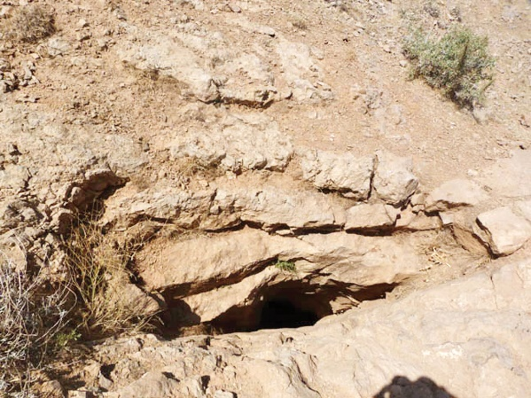 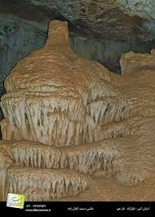 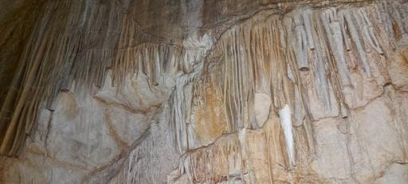

شکل 7: نمایی از دهانه ورودی غار هیو (راست)؛ غارنهشت چکیده (میانه) و غارنهشت چکنده (چپ)

**کویر اشتهارد**

کویر اشتهارد یا قشلاق حسین­خانی (یا کویر قارپوزآباد) در شمال شهرستان اشتهارد قرار دارد. درازای کویر 60 کیلومتر و پهنای آن در نزدیک 20 کیلومتر است. در کانون کویر، دق زیبایی قرار دارد و در کرانه­های آن بلندی­ها و گنبدهای نمکی رنگارنگ­ دیده می­شود (شکل 8). اين پديده­ها در سازند سرخ بالايى (ميوسن_ پليوسن) و با راستاى باختري_ خاورى هستند. اين سازند شن­سنگ، ماسه­سنگ، مارن و گچ را با رنگ هاى سرخ، صورتى، قهوه اى و سپيد پديدارساخته است. رودخانه شور از ميان اين بلندى­ها مي­گذرد و چند کان نمک نيز در در آن فعال است (شکل 8)**(**امری کاظمی، پایگاه ملی داده­های علوم زمین کشور، [www.ngdir.ir](http://www.ngdir.ir) ).

. نزدیکی این کویر به تهران پتانسیل خوبی را برای تبدیل شدن منطقه به هدف گردشگری بیابان پدیدآورده است. در جنوب کویر، رودخانه شور یا به گفته بومیان شورکات از باختر به خاور جریان دارد. رود شور، به علت شيب بسيار كم زمين، از سرعتش كاسته و عمدتا در زمين نفوذ مي كند و زمينه پیدایش كوير اشتهارد را فراهم مي­کند. این رودخانه سرانجام به حوضه آبريز درياچه مسيله قم مي ريزد.

**سد کرج یا امیرکبیر:** این سد چند منظوره در 25 کیلومتری راه کرج به چالوس و بر روی رودخانه کرج ساخته شده است. هدف اصلی ساخت این سد تامین آب آشامیدنی تهران است. سد از نوع بتنی دوقوسی با بلندی 180 متر از پی و گنجایش 205 میلیون متر مکعب آب است که در سال 1342 گشایش یافت. این سد بر روی مونزودیوریت- مونزوگابروی درون سازند کرج (ائوسن) ساخته شده است که در تکیه­گاه سمت راست سد برونزد دارد. با ساخت این سد چندین روستا به زیر آب دریاچه آن رفت (شکل 9).

**سد طالقان:** این سد چند منظوره در 100 کیلومتری باختر کرج و بر روی رودخانه طالقان رود از سرشاخه­های شاهرود ساخته شده است. هدف اصلی ساخت این سد تامین آب کشاورزی دشت قزوین و آشامیدنی تهران است. سد از نوع خاکی با هسته رسی با بلندی 109 متر از پی و گنجایش420 میلیون متر مکعب آب است که در سال 1385 گشایش یافت. این سد بر روی گِلسنگ و لایسنگ سرخرنگ (نئوژن) ساخته شده است (شکل 9).

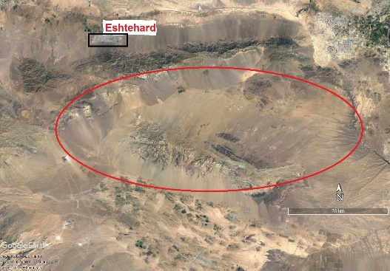 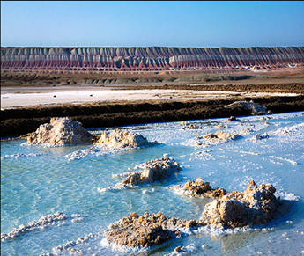 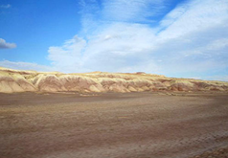

شکل 8: نمایی از کویر اشتهارد (راست)؛ دریاچه نمک فصلی (پلایا) (میانه)؛ دق اشتهارد (چپ)

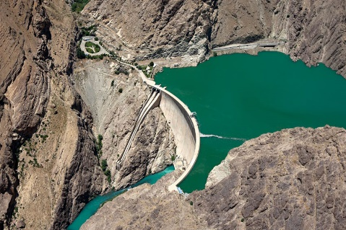 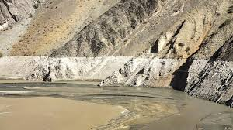 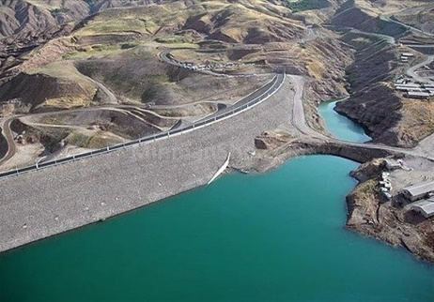

شکل 9: نمایی از سد کرج، نگاه به باختر (راست)؛ داغاب دریاچه سد کرج (میانه)؛ نمایی از سد طالقان

**نتیجه­گیری**

استان البرز از شمال در پهنه البرز (و زیرپهنه البرز میانی- جنوبی) و از جنوب در پهنه ایران مرکزی قرار گرفته است. از سوی دیگر، شرایط آب و هوایی متفاوت شمال با جنوب، زمینه­های خوبی را برای تنوع پدیده­های زمین­شناسی و زمین­ریخت­شناسی فراهم کرده است. این استان با داشتن پدیده­های زمینریخت شناسی چشمگیر و در کنار چشم­اندازی تاریخی و فرهنگی برای تبدیل شدن به ژئوپارک به برنامه­ریزی جامع نیاز دارد. با برنامه­ریزی­های دقیق و درست کارشناسی شده از سوی سازمان­های زمین­شناسی و میراث فرهنگی استان امید است زمینه­های تبدیل شدن استان یا بخشی از آن به ژئوپارک فراهم آید.

**منابع**

اداره کل هواشناسی استان البرز، <http://www.alborz-met.ir>

**آرمانی پ**، **بهمن­دار س**، **طارمی م و حاجیلو ع**، **1399** شناسایی غار زنگرون، شمال کرج، استان البرز. اولین کنفرانس ملی داده­کاوی در علوم زمین، دانشگاه صنعتی اراک، 29 آبان، اراک، ایران.

**امری کاظمی، ع**، چشم انداز زیبای لایه­های گوناگون سازند سرخ. پایگاه ملی داده­های علوم زمین کشور، [www.ngdir.ir](http://www.ngdir.ir)

پایگاه کویرها و بیابان های ایران، www.irandeserts.com

**عزیزی، ع**، استان­شناسی البرز، چاپ هفتم، **1396**، سازمان پژوهش و برنامه­ریزی آموزشی وزارت آموزش و پرورش.

1. Landforms
2. Stalactite
3. Stalagmite
4. Soda straws